郡坑國小交通安全教育措施

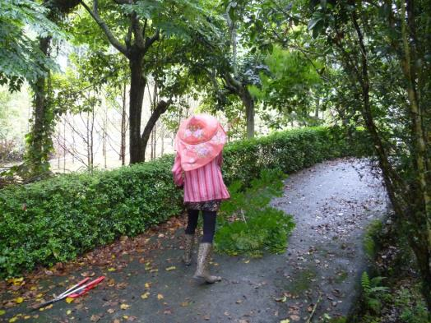 | 上安路隊小路路樹修剪
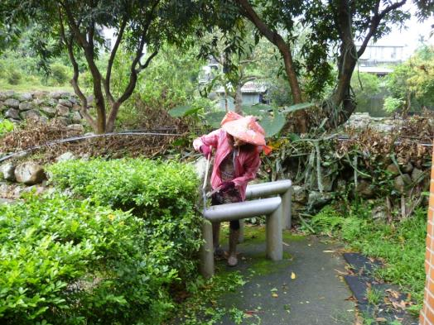 | 上安路隊小路路樹修剪

郡坑國小交通安全教育措施

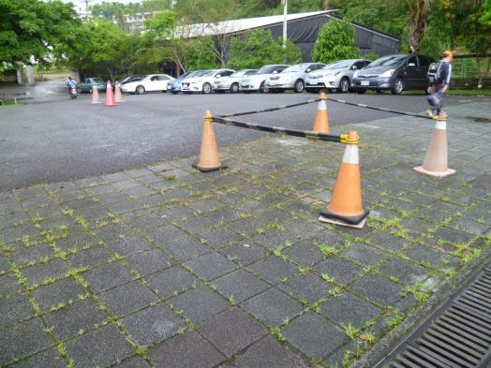 | 交通錐設置接送車輛動線
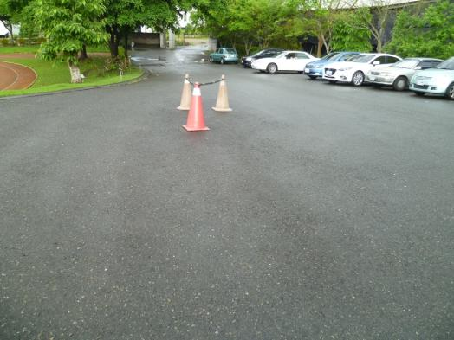 | 交通錐設置接送車輛動線

郡坑國小交通安全教育措施

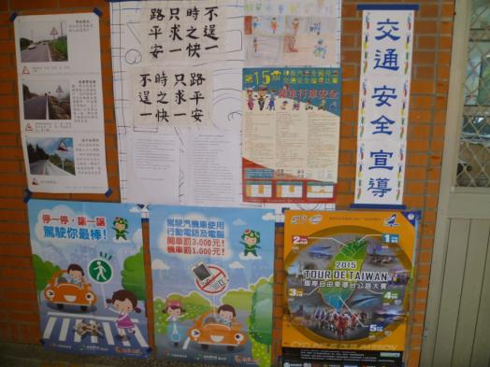 | 交通安全海報宣導
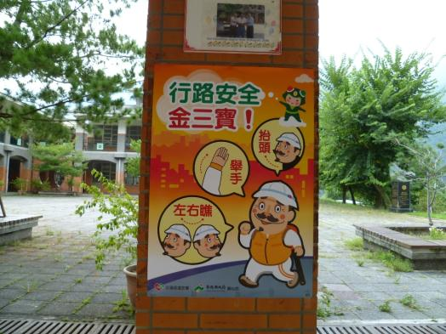 | 靜態海報布置宣導

